DNEVNIK HOPE 2011 10.10.2011.

Danas su učenici bili prvi put na praktičnoj nastavi u Strukovnom obrazovnom centru Obrtničke komore u Leipzigu!
Kad su došli majstori su ih proveli kroz učionice i praktikume Strukovnog obrazovnog centra, a nakon toga su podijeljeni u dvije grupe i počeli su s radom!

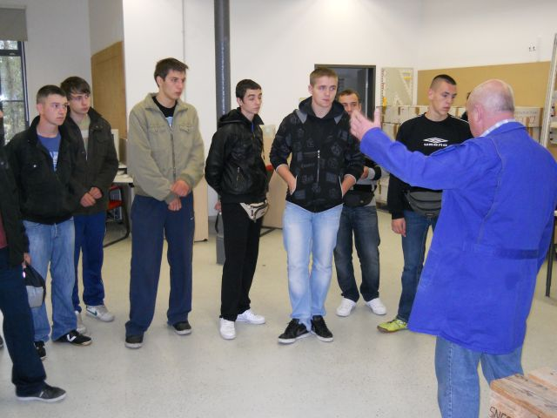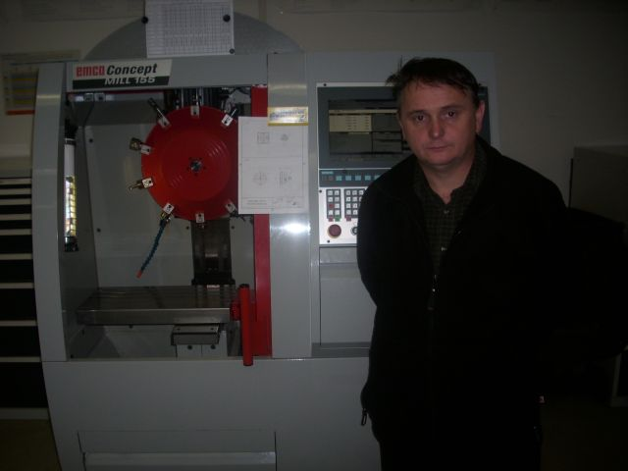

Evo ga, pogledajte sliku iznad... naši dečki došli i otpjevali majstoru bećarac, a onda im se i on pridružio! Kolega Mato je skrio tamburicu iza leđa, al' nemojte nikom reći!

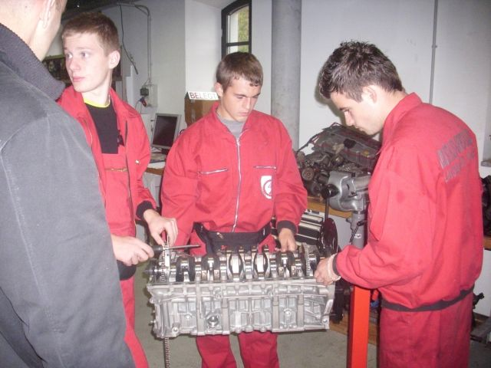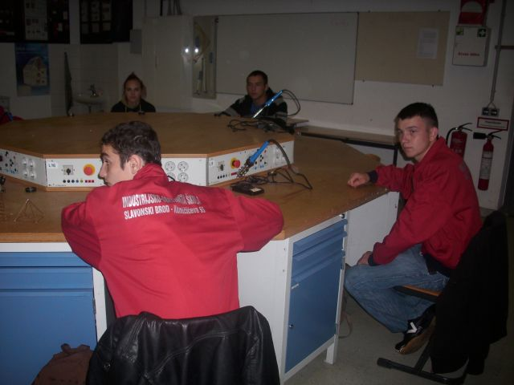

Elektromehaničari na djelu, a ostali se tek pripremaju!

Nakon što su odradili prvi dan prakse išli smo u razgledavanje Leipziga... ( javnim prijevozom, a ne Porscheom)

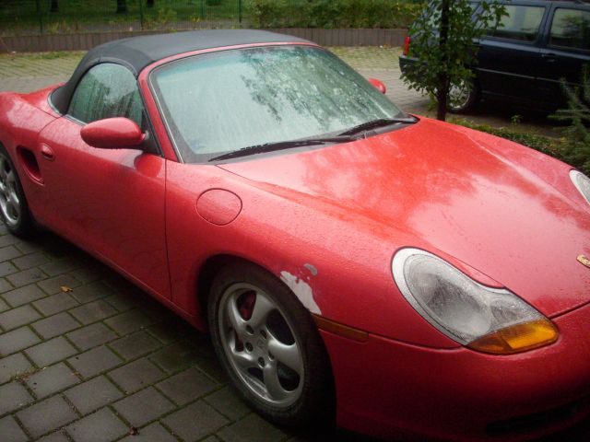

Neke od znamenitosti koje smo vidjeli i obišli možete vidjeti na slikama!
